Schwimm dich schlau. MINT im Wasser
Robotik- und Schwimm-Veranstaltung für Schüler:innen anlässlich des Girls‘ & Boys‘ Day 2022
Festo Didactic und die Innovationsmanufaktur veranstalteten anlässlich des diesjährigen Girls‘ und Boys‘ Day (28. April 2022) eine Technik- und Sport-Aktion, um junge Menschen für MINT-Themen (Mathematik, Informatik, Naturwissenschaften, Technik) zu begeistern und dabei selbst in Bewegung zu kommen. Teilgenommen haben 20 Schüler:innen aus Baden-Württemberg und Bayern mit insgesamt fünf gemischten Teams.

Bewegungsbasiertes Lernen macht Freude
Lieber ins Schwimmbad als für Physik und Biologie zu lernen? Anhand dieser Frage entstand das didaktische Konzept für „Schwimm dich schlau. MINT im Wasser“. Bei der Teamveranstaltung geht es darum, Theorie und Praxis spielerisch zu kombinieren. „Studien zeigen, dass sich Mädchen eher für Biologie und Jungen mehr für Technik interessieren. Für alle Geschlechter gilt jedoch, dass das Interesse an MINT-Inhalten zunimmt, wenn diese durch Bewegung und Sport erlebt und entdeckt werden können. Die Freude an Bewegungsaktivitäten, z.B. beim Schwimmen sowie am spielerischen Wettbewerb sind dabei entscheidende Faktoren“, erklärt Simone Schmid, Projektleitung MINT- und Bionik Bildung bei Festo Didactic. „Passend zum bundesweiten Zukunftstag, dem Girls‘ und Boys‘ Day 2022, möchten wir mit der erstmaligen Durchführung des Veranstaltungskonzepts einen Piloten starten, um das Gender-Gap Thema in der MINT-Bildung zu adressieren und gleichzeitig andere MINT-Begeisterte zu inspirieren, ein solches Konzept mit uns zusammen bundesweit weiter auszurollen.“

Sportliche Bewegung weckt Begeisterung für MINT-Themen und -berufe
Bei „Schwimm dich schlau. MINT im Wasser“ geht es uns darum, dass Kinder und Jugendliche spielerisch mehr über die Fortbewegung von Fischen unter Wasser lernen und dabei selbst aktiv werden. „Die Idee für das Veranstaltungsformat ist bereits 2019 geboren, musste jedoch wegen der Corona-Pandemie mehrmals verschoben werden. Gleichzeitig kam es durch das Homeschooling zu erheblichem Bewegungsmangel. Umso wichtiger ist es nun neue Lehrformate anzubieten, die Bewegung fördern und gleichzeitig Wissen vermitteln können. Dass dieser Ansatz funktioniert, konnte durch unser Event mit 20 teilnehmenden Jugendlichen im Alter zwischen 12 und 15 Jahren erfolgreich gezeigt werden.“, so Dominik Wedber, Projektmanager bei der Innovationsmanufaktur in München. Der Veranstaltungsort für die Pilotierung des vielversprechenden Lehr- und Lernansatzes war das Olympiaschwimmbad München. „Dabei hatten wir große Unterstützung von Dr. Christine Hoffmann der Technischen Universität München.“

Ablauf: Bewegungsbasiertes MINT-Lernen
Nach einem kurzen gemeinsamen Warm-up zum Thema Bionik mit Praxisbeispielen für bionische Innovationen starteten die fünf Schülerteams mit der Aufgabe einen Roboterfisch mithilfe des Bionics Kits zu bauen. Dabei kommen Bauteile wie Servomotoren, Kunststoffteile und Kabelbinder zum Einsatz und am Ende können die SuS (Schüler:innen) den Roboterfisch über ihr eigenes Endgerät steuern. Dabei haben sie mithilfe von 3D Animationen und einem interaktiven Lernposter noch mehr Hintergrundwissen und eine virtuelle Aufbauanleitung kennengelernt. Anschließend wurde der schnellste Roboterfisch im Schwimmbecken getestet. Nach dem Technik-Input ging es mit den Experimenten im Wasser weiter. Hierbei gab es fünf Stationen, die von den SuS durchlaufen wurden. Bei der ersten Station zum Thema „Vortrieb und Geschwindigkeit / Delphin-Kicks“ haben sich die SuS überlegen müssen, welche Schwimmtechniken Menschen anwenden, um möglichst schnell zu schwimmen bzw. welche Hilfsmittel beim schnellen Schwimmen helfen können? Dabei sind sie z.B. auf den Einsatz von Schwimmflossen gestoßen, um noch mehr Vortrieb zu erzeugen. Bei einer anderen Station „Vortrieb und Widerstand / Gleitversuche“ wurde erarbeitet, wie der Wasserwiderstand beim Gleiten reduziert werden kann. Dabei wurde eine optimierte Körperhaltung im Wasser von den SuS erprobt. Am Ende folgte eine Team-Challenge, bei der pro Gruppe ein Floß aus Utensilien wie Poolnudeln gebaut wurde, mit dem ein Teammitglied von Beckenrand zu Beckenrand transportiert werden sollte.

Stationsleiterin, Dr. Christine Hoffmann, verantwortlich für den Fachbereich Schwimmen in der Betriebseinheit Angewandte Sportwissenschaft der TUM, berichtet ergänzend: „Wenn wir Jugendliche mit solch einer Aktion Spaß an Bewegung vermitteln und sie gleichzeitig noch etwas dazu lernen, haben wir schon alles erreicht.“ Auch Teilnehmer, Benjamin Schorbach, klang begeistert: „Es war eine tolle Erfahrung heute im Olympiaschwimmbad zu sein und dabei Lerninhalte aus Physik, Technik und Biologie praxisnah kennenzulernen. Mir hat es vor allem gefallen, dass wir das Ganze als Team machen durften – das hat uns allen echt Spaß gemacht. Danke.“

Das Konzept: Interdisziplinäres erlebnisorientiertes Lernen
Das Konzept wurde von Festo Didactic (Technische Bildung | Festo DE) und der Innovationsmanufaktur (www.innovationsmanufaktur.com) in 2020 entwickelt und zusammen mit der TUM München erstmals 2022 im Olympiaschwimmbad München verprobt. Das didaktische Konzept richtet sich an Schüler:innen ab der 7.Klasse mit ausreichend Schwimmkenntnissen. Durch den erlebnisorientierten Lernansatz soll die Motivation für MINT-Themen geweckt und ausgebaut werden – sogleich auch fürs Sport treiben.

Über Festo Didactic
Festo Didactic ist führender Anbieter in technischer Aus- und Weiterbildung. Das Produkt- und Dienstleistungsportfolio bietet Kunden ganzheitliche Bildungslösungen in Themen der industriellen Automatisierung. Das breit gefächerte Angebot erreicht Berufsschulen und Universitäten sowie Forschungszentren und Industriekunden. Festo Didactic gehört zum global ausgerichteten, unabhängigen Familienunternehmen Festo mit Hauptsitz in Esslingen a.N. Die 808 Mitarbeiter der Festo Didactic in 61 Festo Landesgesellschaften erzielten im Jahr 2020 mit 56.000 Kunden einen Umsatz von 143 Mio. EUR.

Innovationsmanufaktur
Die Innovationsmanufaktur arbeitet an den unterschiedlichsten Projekten zur systematischen Entwicklung von Innovationen in den Kernbereichen Mobilität, Sport und Gesundheitsförderung. Mit der Methodik der Holistischen Innovation, entwickelt vom Unternehmensgründer und Geschäftsführer Prof. Dr. Eckehard Fozzy Moritz, verfolgt sie einen ganzheitlichen Ansatz, indem sie Nutzer und weitere Stakeholder eng in den Entwicklungsprozess einbindet.

Link zur Webseite Festo Didactic: Technische Bildung | Festo DE

Link zur Webseite Bionics4Education: www.bionics4education.com

Weitere Informationen erhalten Sie unter: www.festo.com/bionik

Weitere Informationen:
Pressetext und -bilder finden Sie auch online unter www.festo.de/presse.
Oder mobil unter http://m.festo.com/presse.

Kontakt für Rückfragen:
Festo Didactic SE
Simone Schmid, Projektleitung MINT & Bionik Bildung
Telefon: 0711-347-57489, E-Mail: Simone.Schmid@festo.com

Innovationsmanufaktur
Dominik Wedber, Projektmanager
Telefon: 089189171914, E-Mail: dw@innovationsmanufaktur.com

Pressebild 1: Girls' und Boys' Day
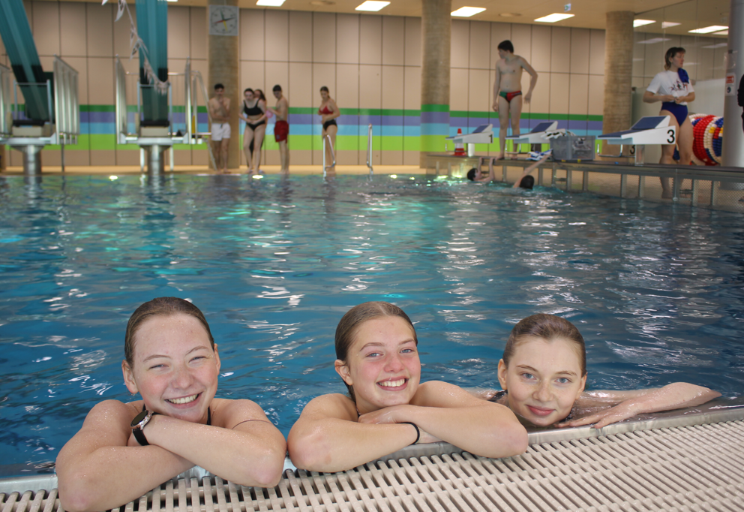

Bildunterschrift: Die Freude der Schüler:innen beim Girls‘ und Boys‘ Day war riesig – Lernen und Bewegung in einem Konzept vereint – „Schwimm Dich schlau. MINT im Wasser“
Quelle: Festo Didactic SE

Pressebild 2: Roboterfische
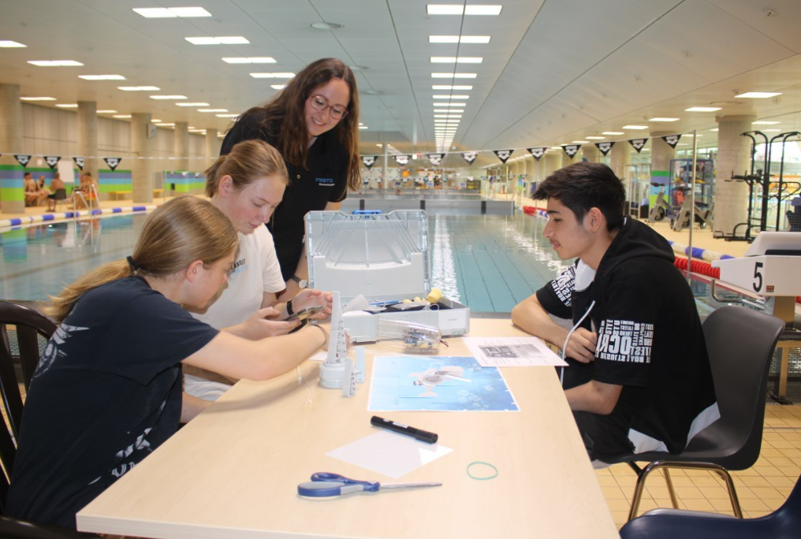
Bildunterschrift: Beim Zusammenbau der Roboterfische konnten die Schülerteams aus Baden-Württemberg und Bayern mehr über technische Bauteile erfahren und am Ende ihren Fisch sogar schwimmen lassen.
Quelle: Festo Didactic SE

Pressebild 3: Naturwissenschaftliche Phänomene erleben
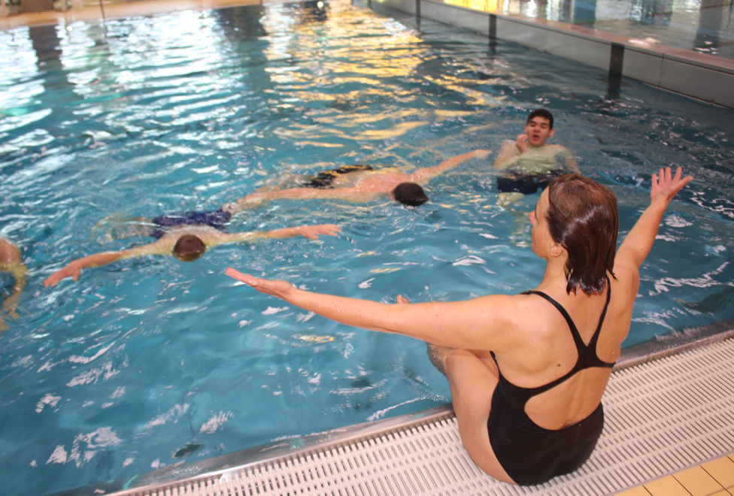
Bildunterschrift: An insgesamt fünf Stationen im Wasser wurde für die Schüler:innen der Bezug zu naturwissenschaftlichen Phänomenen praxisnah erlebbar.
Quelle: Festo Didactic SE

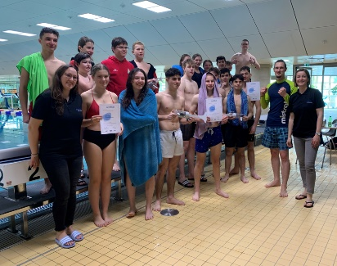
Pressebild 4: Begeisterte Teilnehmer:innen
Bildunterschrift: Die 20 Schüler:innen zwischen 12-15 Jahren nehmen von diesem Vormittag in der Olympiaschwimmhalle viele positive Eindrücke, Erfahrungen und Erlebnisse mit.
Quelle: Festo Didactic SE

